华北电力大学
论文认领平台
认领端使用手册

最新版本：1.0
更新时间：2019/10/09

目录
一.产品概述 3
1.1 产品介绍 3
二.操作说明——读者用户操作说明（建议使用火狐/谷歌等浏览器） 3
1.登录 3
2.退出 4
3.我的成果 5
3.1待认领论文 5
3.2我的论文 9
4.补充论文 9
4.1补充论文 9
4.2补充论文记录 11
4.3缺失论文上报 13
4.4查看长传记录 14

一.产品概述

1.1 产品介绍
论文认领平台，全体教师可进行论文数据的管理、论文数据反馈补充采集等操作。管理员可进行数据审核等操作。
为了满足学校实际业务开展需要，需对现有平台的社科类数据进行补充采集。采用方法为学者反馈+平台集中采集处理模式。所有操作均在现有论文数据平台进行管理。
平台主体过程为：平台预采集本校论文数据并存储在平台中。平台预采集论文数据系统会进行自动清洗。学者可对成果进行认领、取消认领等操作。学者可根据账号登录平台对数据进行标引。学者处理完毕后可对数据进行归档，后续数据更新不再影响。

二.操作说明——读者用户操作说明（建议使用火狐/谷歌等浏览器）

1.登录
（1）登录“数字华电”平台，从网上办事大厅系统>科研服务进入。
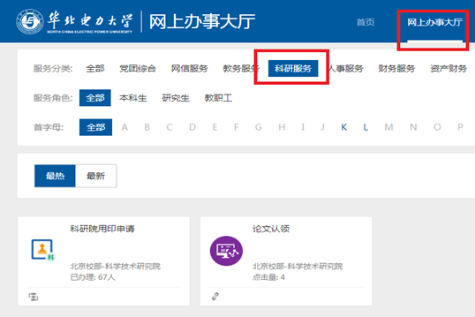
（2）登录科研院网站，从科研一站式服务入口进入。
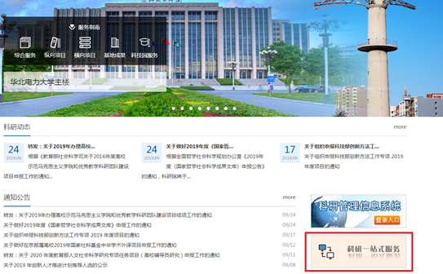

2.退出
点击下图右上角的下拉按钮，再点击退出，则退出至登录页。
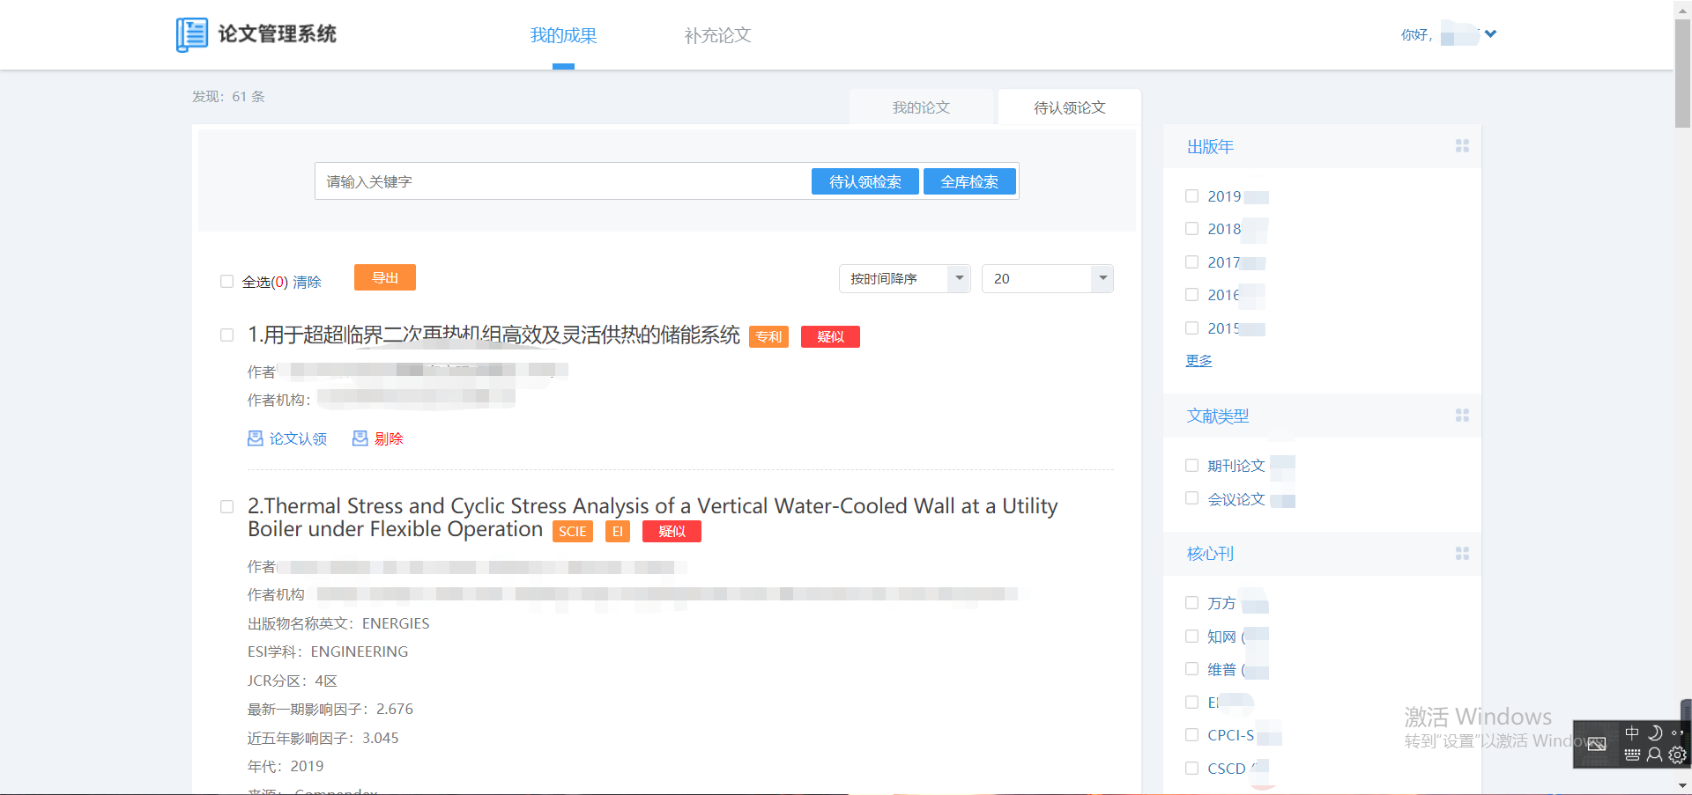
图2-2 退出

3.我的成果

3.1待认领论文
待认领论文，是依据“作者姓名+作者现任职单位”规则指派推送给学者的论文。如果曾任职单位发表的论文或者系统未推送的论文不在待认领论文列表中，可从“全库检索”中根据作者姓名、论文标题、关键词和出版物检索目标论文。从此模块中进行成果认领操作并提交审核。
待认领论文，支持输入论文任意词检索目标论文、支持按照时间排序和被引排序、支持按照数据来源和年代筛选论文、论文认领等操作。
操作功能如下：
检索，包括待认领检索和全库检索：
- 待认领检索：是对待认领列表（系统推送的本人论文）中的论文检索，支持输入任意词检索，输入关键词后，点击“待认领检索”按钮，则根据输入的关键词进行检索相关论文在列表中展示，点击检索词后面的“X”，即可清空检索条件，点击全选即可选中所有待认领论文。
图2-3-3.1-1 待认领检索
- 全库检索：是对系统中所有华北电力大学的论文检索。先点击“全库检索”按钮，展示全库成果列表，可输入作者姓名、标题、出版物名称、关键词和发表时间，点击“检索”按钮，则根据输入的关键词默认用and运算符检索并返回检索结果列表。可以一键“重置”按钮清空检索条件，点击待认领论文，即可退出全库检索。
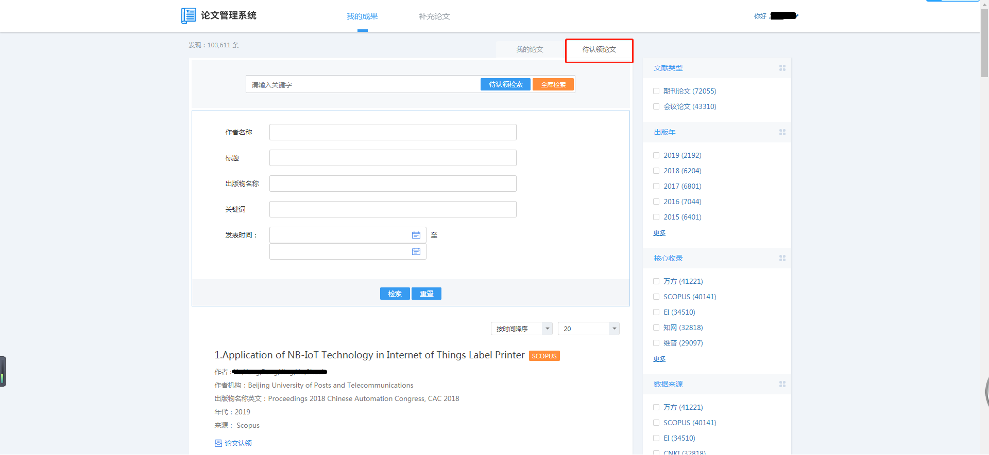
图2-3-3.1-2 全库检索
- 论文认领：点击“论文认领”按钮，弹出认领页面，其中科技类/社科类、第一作者/通讯作者/其他作者都是必填项，必填项为空时，无法提交。
- 科技类/社科类，只能单选其一
- 第一作者/通讯作者/其他作者，只有第一作者、通讯作者之间支持多选
- 署名单位填写时，选择“是”，还需标记署名单位的位次
以上信息全部填写之后，点击提交审核，成果则进入“我的论文”。
说明：上传全文，文件在上传过程中，禁止提交，上传完成后方可提交，避免文件上传过程中点击提交导致的文件丢失或出错的情况。针对待认领的论文，“上传全文”为可选项，涉及论文版权等问题时无需上传论文全文。对“缺失论文上报”时，需要上传全文以供审核。
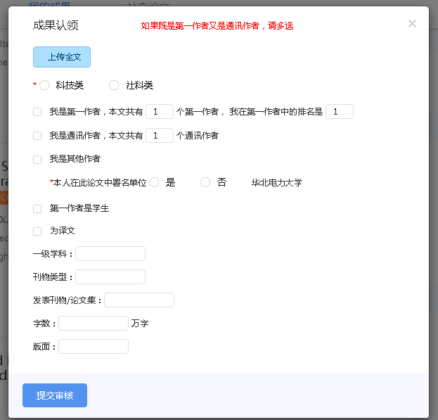
图2-3-3.1-3 论文认领
- 排序：支持按时间升序、按时间降序、被引频次升序、被引频次降序排序，默认时间降序
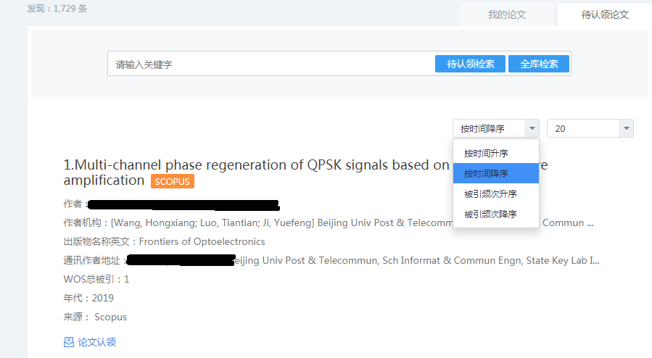
图2-3-3.1-4 排序
- 筛选：右侧筛选条件，支持收拢和展开效果，点击筛选条件，可以快速筛选出符合条件的成果
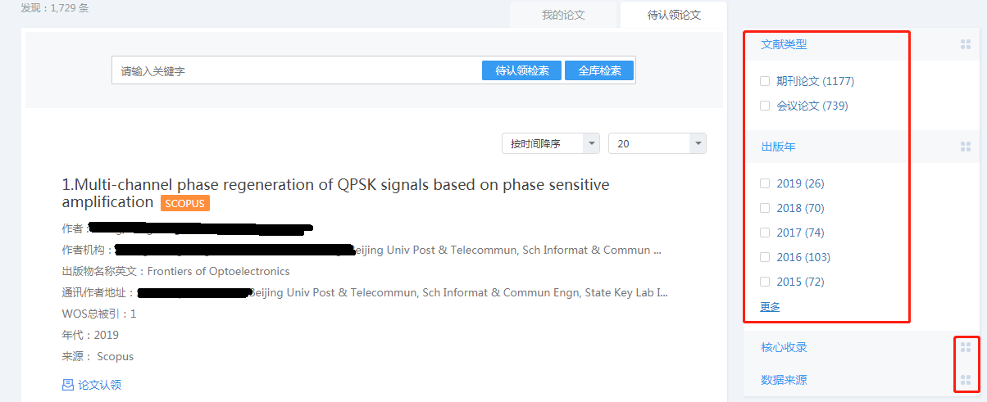
图2-3-3.1-5 筛选
- 剔除：每条论文均提供剔除按钮，支持剔除非本人成果或重复成果

3.2我的论文
支持根据科技类或社科类分类查看已提交审核的论文。
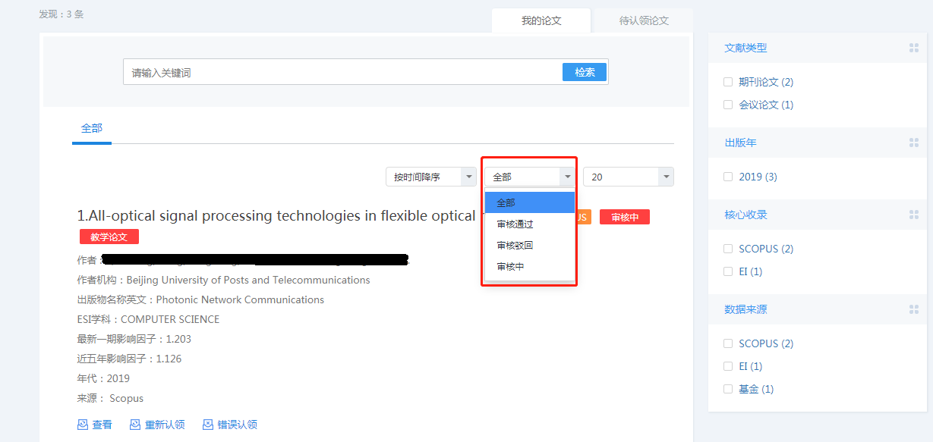
图2-3-3.2-1 我的论文

4.补充论文
当系统中论文没有更新时，在待认领论文和全库检索中都 检索不到论文时，可从此模块进行补充论文进行论文认领。

4.1补充论文
- 选择数据来源，支持CSSCI、万方、知网、CSCD、EI、A&HCI、SSCI、SCIE、ESCI、维普来源的论文补充
- 输入论文标题，论文标题为必填项，支持部分标题检索，精确检索
- 其他选填信息，可通过选填其他信息来缩小标题检索的范围
以上信息填写完毕后，点击提交，程序自动执行检索并返回检索结果标记，请在“补充论文记录”中查看检索情况。
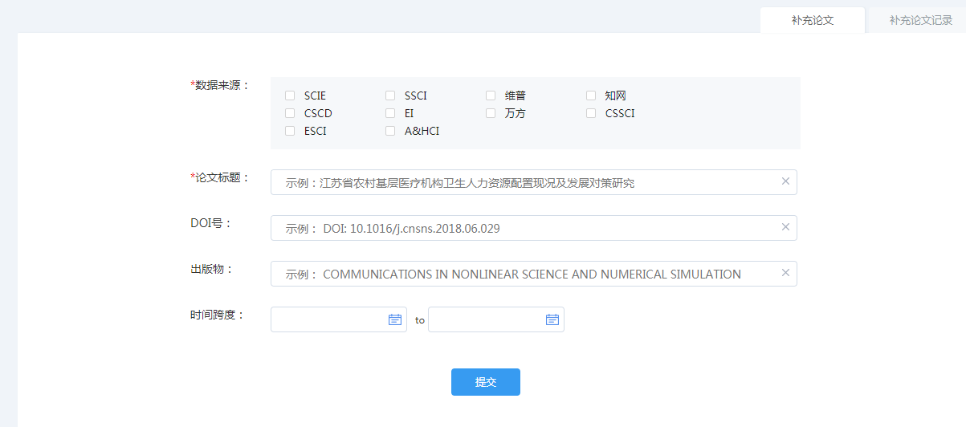
图2-4-4.1 补充论文

4.2补充论文记录
列表中展示的是读者补充的论文信息记录，若被检索到程序则返回标签“已检测到”，若未检索到程序则返回标签“未检测到”。
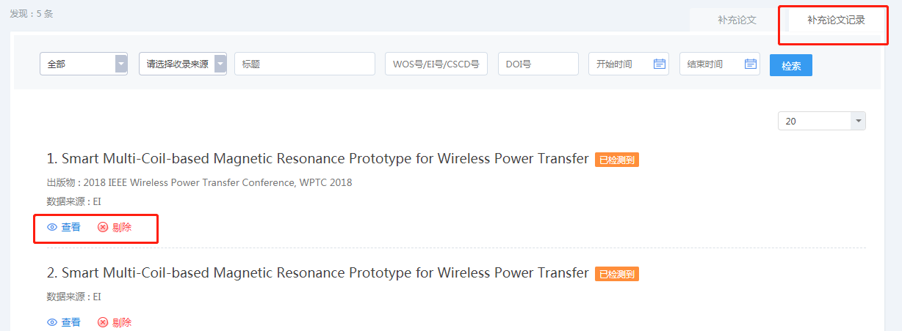
图2-4-4.2-1 补充论文记录
- 未检测到论文返回标签如下：点击剔除则从列表中被删除掉。
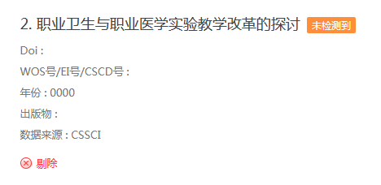
图2-4-4.2-2 未检测到论文
- 已检测到论文返回标签如下：
在补充时，上面的“数据来源”同时选择多个来源时，在“补充记录页面”中根据选择的来源会分别展示多条记录，需要每条点击“查看”按钮进入页面选择确认目标论文，待补充记录页面出现“认领”按钮时，只需要认领一篇即可。其他收录来源的自动默认为已认领。
说明：如果不对每条补充记录点击进去确认目标论文的话，会出现论文收录来源不全的现象。每条点击“查看”到结果页面中“确认”目标论文，返回到当前页面，出现“认领”按钮时，只需要选择任意一条认领即可，其余默认为已认领，并且会合并数据来源标签。
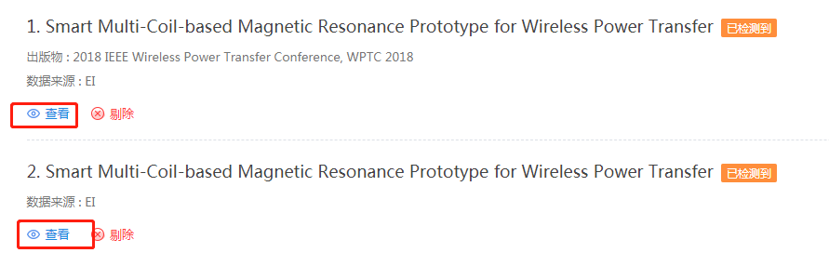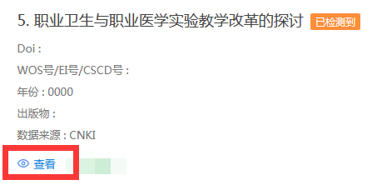
图2-4-4.2-3 已检测到的论文
点击上图中的“查看”展示满足输入的补充论文关键词相关的论文列表，可能会返回多条记录，请选择目标论文然后点击“确认”按钮返回到补充记录列表中
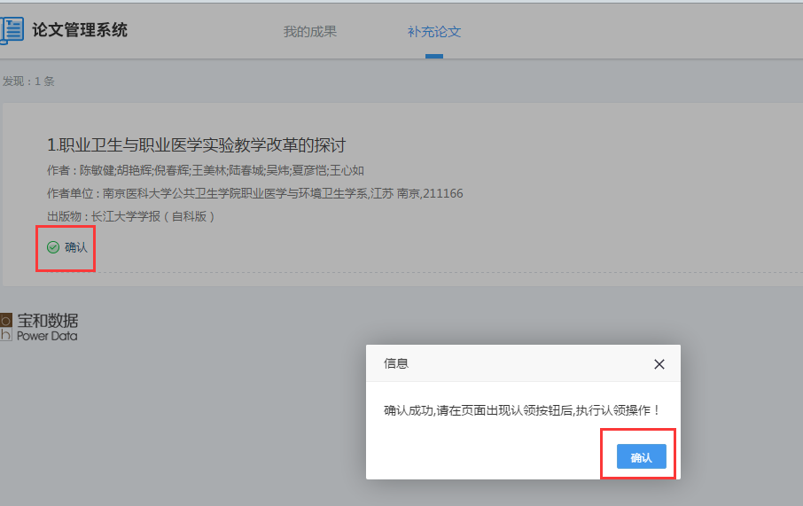
图2-4-4.2-4 确认数据
刷新补充记录页面，等待页面出现“认领”按钮（如下图），点击“认领”弹出认领窗口填写认领信息与待认领论文中“成果认领”操作一致，补充论文的认领必须上传全文信息。
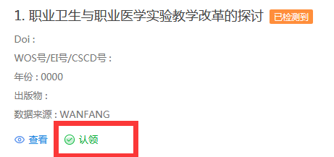
图2-4-4.2-5 数据认领

4.3缺失论文上报
如学者数据未在全库检索和补充论文搜索到，支持使用缺失论文上报功能进行数据上报，并且可以通过查看上传记录来查看学者之前的操作记录。
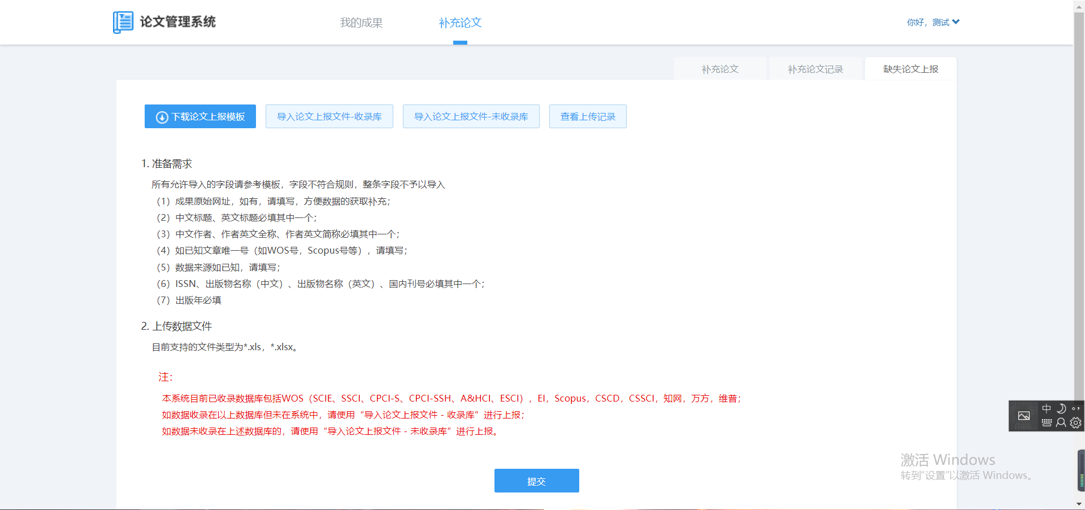
图2-4-4.3 缺失论文上报
- 下载论文上报模板：点击可下载上报论文时使用的模板，填写规则已经在页面上标注出来；
- 导入论文上报文件 - 收录库：点击导入论文上报文件，该按钮仅用来上传本系统已收录数据库中未检索到的数据；
- 导入论文上报文件 - 未收录库：点击导入论文上报文件，该按钮仅用来上传本系统未收录数据库中未检索到的数据。
图2-4-4.4 查看上传记录
- 查看上传记录：点击查看上传记录，该按钮用来查看学者操作记录。

说明：
- 论文认领平台包含以下九个数据库：、
SCIE, SSCI, 维普 , 知网，万方，CSSCI，CSCD ,EI, A&HCI
- 您在该平台认领的论文可在24小时之内同步到科研信息管理系统。
- 本平台仅做作为成果填报的辅助工具，根据学校考核要求，项目来源、学历、工作单位、绩效分配比例四个信息需要您登录科研信息管理系统进行补充。

